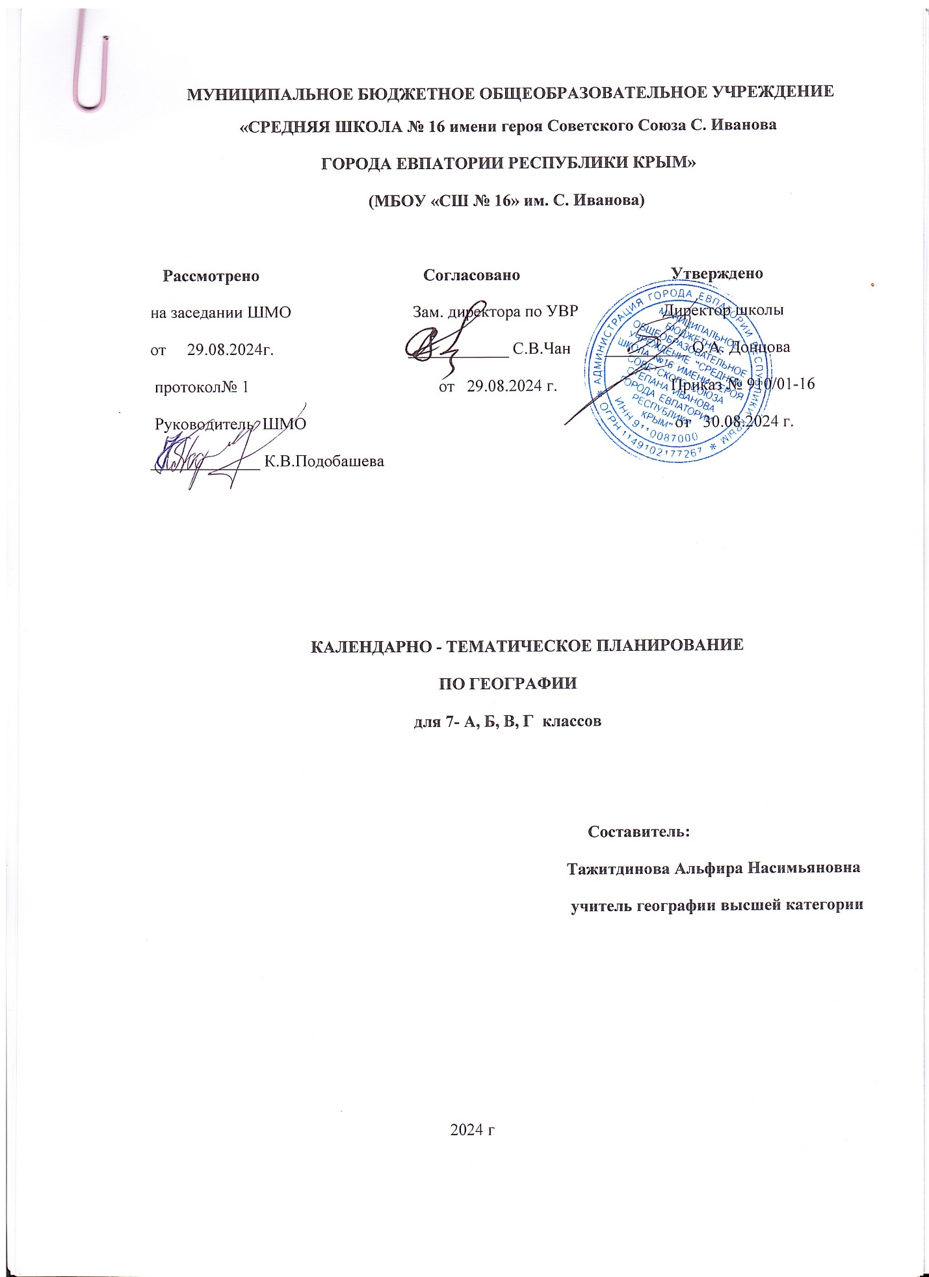

**‌‌**

**Цифровые и электронные образовательные ресурсы, рекомендованные для общеобразовательных организаций Республики Крым :**

1. УЧИТЕЛЬ.CLUB - <https://uchitel.club/> - Портал, на котором собраны нормативные документы и методические материалы в помощь учителям для организации обучения в период перехода на ФГОС. Проводятся Онлайн консультации для педагогов по разработке рабочих программ, Онлайн мероприятия и конференции. Горячая линия поддержки 24/7 [vopros@prosv.ru](mailto:vopros@prosv.ru) .
2. Функциональная грамотность. Банк заданий - <https://media.prosv.ru/fg/> .
3. Открытый банк заданий для формирования естественно-научной грамотности ФИПИ <https://clck.ru/TeVYg> .
4. Сетевой комплекс информационного взаимодействия субъектов Российской Федерации в проекте «Мониторинг формирования функциональной грамотности учащихся»<http://skiv.instrao.ru/bank-zadaniy/estestvennonauchnaya-gramotnost/> .
5. Проект «Учебник в наушниках» - <https://media.prosv.ru/audio-uchebnik/> .
6. Цифровой сервис «Лаборатория проектов» по сопровождению проектной деятельности школьников 5-11 классов- <https://media.prosv.ru/lsp/> .
7. Цифровой сервис самостоятельной подготовки к ГИА - <https://prosv.ru/static/ege_oge> .
8. Портал РЭШ (Российская электронная школа) <https://fg.resh.edu.ru> .
9. Сайт ФИПИ <https://fipi.ru/>
10. Сайт издательства «Просвещение» <https://prosv.ru/>, на котором можно ознакомиться в вебинарами по актуальным вопросам преподавания географии <https://uchitel.club/webinars/geografiya>
11. Сайт издательства «Легион» <https://www.legionr.ru/webinars/geografiya/>

**Тематическое планирование**

**7 класс**

|  |  |  |  |  |  |
| --- | --- | --- | --- | --- | --- |
| **№** | **Тема** | **Кол-во часов** | **Практические**  **работы** | **Контрольные работы** | **Информация об электронных (цифровых) образовательных ресурсов** |
| 1. | **Раздел 1.** **Главные закономерности природы Земли** | **24** |  |  |  |
| 1.1 | Тема 1. Географическая оболочка | 4 | 1 |  | Библиотека ЦОК <https://m.edsoo.ru/7f416c48> |
| 1.2 | Тема2. Литосфера и рельеф Земли. | 6 | 2 |  | Библиотека ЦОК <https://m.edsoo.ru/7f416c48> |
| 1.3 | Тема 3. Атмосфера и климаты Земли. | 8 | 1 |  | Библиотека ЦОК <https://m.edsoo.ru/7f416c48> |
| 1.4 | Тема 4. Мировой океан- основная часть гидросферы. | 6 | 2 | 1  Тестирование №1 | Библиотека ЦОК <https://m.edsoo.ru/7f416c48> |
| 2. | **Раздел 2. Человечество на Земле.** | **7** |  |  |  |
| 2.1 | Тема 1. Численность населения. | 3 | 1 |  | Библиотека ЦОК <https://m.edsoo.ru/7f416c48> |
| 2.3 | Тема 2. Страны и народы мира. | 4 | 2 |  | Библиотека ЦОК <https://m.edsoo.ru/7f416c48> |
| 3. | **Раздел 3. Материки и страны.** | **34** |  |  |  |
| 3.1 | Тема 1. Южные материки. | 14 | 5 |  | Библиотека ЦОК <https://m.edsoo.ru/7f416c48> |
| 3.2 | Тема 2. Северные материки. | 15 | 4 |  | Библиотека ЦОК <https://m.edsoo.ru/7f416c48> |
| 3.3 | Тема 3. Взаимодействие природы и общества. | 5 | 1 | 1  Тестирование №2 | Библиотека ЦОК <https://m.edsoo.ru/7f416c48> |
| 4. | **Резервное время** | 3 |  |  | Библиотека ЦОК <https://m.edsoo.ru/7f416c48> |
|  | **Итого:** | **68** | **19** | **2** |  |

**Календарно-тематическое планирование**

|  |  |  |  |  |  |
| --- | --- | --- | --- | --- | --- |
| № п/п | | Дата | | Тема урока | Практическая часть |
| план | факт | План | Факт |
| 1 |  | 02.09 |  | Географическая оболочка: особенности строения и свойства. Целостность, зональность, ритмичность и их географические следствия. |  |
| 2 |  | 04.09 |  | Географическая зональность (природные зоны) и высотная поясность. Современные исследования по сохранению важнейших биотопов Земли. Практическая работа №1 по теме "Выявление проявления широтной зональности по картам природных зон" | Практическая работа №1  (к оцениванию) |
| 3 |  | 09.09 |  | История Земли как планеты. |  |
| 4 |  | 11.09 |  | Литосферные плиты и их движения. |  |
| 5 |  | 16.09 |  | Материки, океаны и части света. |  |
| 6 |  | 18.09 |  | Сейсмические пояса Земли. Практическая работа №2. Объяснение вулканических или сейсмических событий, о которых говорится в тексте | Практическая работа №2  (к оцениванию) |
| 7 |  | 23.09 |  | Формирование современного рельефа Земли. Внешние и внутренние процессы рельеф образования. Практическая работа №3. Анализ физической карты и карты строения земной коры с целью выявления закономерностей распространения крупных форм рельефа | Практическая работа №3  (к оцениванию) |
| 8 |  | 25.09 |  | Полезные ископаемые |  |
| 9 |  | 30.09 |  | Обобщение и повторение по теме "Литосфера и рельеф Земли" |  |
| 10 |  | 02.10 |  | Закономерности распределения температуры воздуха |  |
| 11 |  | 07.10 |  | Закономерности распределения атмосферных осадков. Пояса атмосферного давления. |  |
| 12 |  | 09.10 |  | Воздушные массы, их типы. Преобладающие ветры. |  |
| 13 |  | 14.10 |  | Разнообразие климата на Земле. Климатообразующие факторы. Характеристика климатических поясов Земли. |  |
| 14 |  | 16.10 |  | Влияние климатических условий на жизнь людей. Глобальные изменения климата и различные точки зрения на их причины |  |
| 15 |  | 21.10 |  | Карты климатических поясов. Климатограмма . Практическая работа №4 по теме "Описание климата территории по климатической карте и климатограмме" | Практическая работа №4  (к оцениванию) |
| 16 |  | 23.10 |  | Обобщающее повторение по теме: «Атмосфера и Климаты Земли» |  |
| 17 |  | 06.11 |  | Мировой океан и его части. |  |
| 18 |  | 11.11 |  | Система океанических течений. Влияние тёплых и холодных океанических течений на климат. |  |
| 19 |  | 13.11 |  | Солёность поверхностных вод Мирового океана. Практическая работа №5 по теме "Выявление закономерностей изменения солёности поверхностных вод Мирового океана и распространения тёплых и холодных течений у западных и восточных побережий материков" | Практическая работа №5  (к оцениванию) |
| 20 |  | 18.11 |  | Образование льдов в Мировом океане. Изменения ледовитости и уровня Мирового океана, их причины и следствия |  |
| 21 |  | 20.11 |  | Жизнь в океане, закономерности её пространственного распространения. Основные районы рыболовства. Экологические проблемы Мирового океана. Практическая работа №6 по теме "Сравнение двух океанов по предложенному учителем плану с использованием нескольких источников географической информации" | Практическая работа №6  (к оцениванию) |
| 22 |  | 25.11 |  | Обобщающее повторение по темам: «Атмосфера климаты Земли» и «Мировой океан- основная часть гидросферы» |  |
| 23 |  | 27.11 |  | Заселение Земли человеком. Современная численность населения мира. Изменение численности населения во времени |  |
| 24 |  | 02.12 |  | Методы определения численности населения, переписи населения. Практическая работа №7"Определение, сравнение темпов изменения численности населения отдельных регионов мира по статистическим материалам" | Практическая работа №7  (к оцениванию) |
| 25 |  | 04.12 |  | Размещение и плотность населения. Практическая работа №8 "Определение и сравнение различий в численности, плотности населения отдельных стран по разным источникам" | Практическая работа №8  (к оцениванию) |
| 26 |  | 09.12 |  | Народы и религии мира. Этнический состав населения мира. Языковая классификация народов мира |  |
| 27 |  | 11.12 |  | Мировые и национальные религии. География мировых религий |  |
| 28 |  | 16.12 |  | Хозяйственная деятельность людей. Города и сельские поселения. Культурно-исторические регионы мира |  |
| 29 |  | 18.12 |  | Комплексные карты. Многообразие стран, их основные типы. Профессия менеджер в сфере туризма, экскурсовод. Практическая работа № 9 по теме "Сравнение занятий населения двух стран по комплексным картам" | Практическая работа №9  (к оцениванию) |
| 30 |  | 23.12 |  | Африка. История открытия. Географическое положение |  |
| 31 |  | 25.12 |  | Африка. Основные черты рельефа, климата и внутренних вод. Природные комплексы. Практическая работа №10 по теме "Объяснение годового хода температур и режима выпадения атмосферных осадков в экваториальном климатическом поясе" | Практическая работа №10  (к оцениванию) |
| 32 |  | 28.12 |  | Африка. Население. Политическая карта. Изменение природы под влиянием хозяйственной деятельности человека |  |
| 33 |  | 13.01 |  | Африка. Крупнейшие по территории и численности населения страны. |  |
| 34 |  | 15.01 |  | Южная Америка. История открытия. Географическое положение |  |
| 35 |  | 20.01 |  | Южная Америка. Основные черты рельефа, климата и внутренних вод и определяющие их факторы. Зональные и азональные природные комплексы |  |
| 36 |  | 22.01 |  | Южная Америка. Население. Политическая карта. Изменение природы под влиянием хозяйственной деятельности человека. |  |
| 37 |  | 27.01 |  | Южная Америка. Крупнейшие по территории и численности населения страны. |  |
| 38 |  | 29.01 |  | Австралия и Океания. История открытия. Географическое положение |  |
| 39 |  | 03.02 |  | Австралия и Океания. Основные черты рельефа, климата и внутренних вод. Природные комплексы. Практическая работа №11 по теме "Сравнение особенностей климата Африки, Южной Америки и Австралии по плану" | Практическая работа №11  (к оцениванию) |
| 40 |  | 05.02 |  | Австралия и Океания. Население. Политическая карта. Изменение природы под влиянием хозяйственной деятельности человека |  |
| 41 |  | 10.02 |  | Практическая работа №12 по теме "Сравнение географического положения двух (любых) южных материков" | Практическая работа №12  (к оцениванию) |
| 42 |  | 12.02 |  | Практическая работа № 13по теме "Объяснение осоенностей размещения населения Австралии или одной из стран Африки или Южной Америки" | Практическая работа №13  (к оцениванию) |
| 43 |  | 17.02 |  | Практическая работа №14 по теме "Описание Австралии или одной из стран Африки или Южной Америки по географическим картам" | Практическая работа №14  (к оцениванию) |
| 44 |  | 19.02 |  | Антарктида. Антарктида — уникальный материк на Земле. Роль России в открытиях и исследованиях ледового континента |  |
| 45 |  | 26.02 |  | Обобщающее повторение по теме "Южные материки". Контрольная работа по теме "Южные материки" |  |
| 46 |  | 03.03 |  | Северная Америка. История открытия и освоения |  |
| 47 |  | 05.03 |  | Северная Америка. Географическое положение. История открытия и освоения |  |
| 48 |  | 12.03 |  | Северная Америка. Основные черты рельефа, климата и внутренних вод и определяющие их факторы. Зональные и азональные природные комплексы |  |
| 49 |  | 17.03 |  | Северная Америка. Население. Политическая карта. Крупнейшие по территории и численности населения страны |  |
| 50 |  | 19.03 |  | Северная Америка. Изменение природы под влиянием хозяйственной деятельности человека |  |
| 51 |  | 24.03 |  | Обобщающее повторение по теме: «Северные материки. Северная Америка». |  |
| 52 |  | 26.03 |  | Евразия. История открытия и освоения |  |
| 53 |  | 07.04 |  | Евразия. Географическое положение |  |
| 54 |  | 09.04 |  | Евразия. Основные черты рельефа и определяющие его факторы |  |
| 55 |  | 14.04 |  | Евразия. Основные черты климата и определяющие его факторы. Практическая работа №15 по теме "Объяснение климатических различий территорий, находящихся на одной географической широте, на примере умеренного климатического пляса" | Практическая работа №15  (к оцениванию) |
| 56 |  | 16.04 |  | Евразия. Основные черты внутренних вод и определяющие их факторы |  |
| 57 |  | 23.04 |  | Евразия. Зональные и азональные природные комплексы. Практическая работа №16 по теме "Представление в виде таблицы информации о компонентах природы одной из природных зон на основе анализа нескольких источников информации" | Практическая работа №16  (к оцениванию) |
| 58 |  | 28.04 |  | Евразия. Население. |  |
| 59 |  | 30.04 |  | Евразия. Политическая карта. |  |
| 60 |  | 05.05 |  | Евразия. Крупнейшие по территории и численности населения страны. Изменение природы под влиянием хозяйственной деятельности человека |  |
| 61 |  | 07.05 |  | Изменение природы под влиянием хозяйственной деятельности человека |  |
| 62 |  | 12.05 |  | Практическая работа № 17 по теме "Объяснение распространения зон современного вулканизма и землетрясений на территории Северной Америки и Евразии". | Практическая работа №17  (к оцениванию) |
| 63 |  | 14.05 |  | Практическая работа № 18 «Описание одной из стран Северной Америки или Евразии» | Практическая работа №18  (к оцениванию) |
| 64 |  | 19.05 |  | Обобщающее повторение по теме:»Северные материки» |  |
| 65 |  | 21.05 |  | Влияние закономерностей географической оболочки на жизнь и деятельность людей. Практическая работа№19 по теме "Характеристика изменений компонентов природы на территории одной из стран мира в результате деятельности человека" | Практическая работа №19  (к оцениванию) |
| 66 |  | 26.05 |  | Международное сотрудничество в охране природы. Контрольная работа. Тестирование №2 по теме "Взаимодействие природы и общества"- |  |
| 67 |  | 28.05 |  | Глобальные проблемы человечества. Программа ООН и цели устойчивого развития. Всемирное наследие ЮНЕСКО: природные и культурные объекты. |  |